МИНИСТЕРСТВО ОБРАЗОВАНИЯ РЕСПУБЛИКИ БЕЛАРУСЬ
МИНИСТЕРСТВО ПРИРОДНЫХ РЕСУРСОВ
И ОХРАНЫ ОКРУЖАЮЩЕЙ СРЕДЫ РЕСПУБЛИКИ БЕЛАРУСЬ
НАЦИОНАЛЬНАЯ АКАДЕМИЯ НАУК БЕЛАРУСИ
БЕЛОРУССКИЙ ГОСУДАРСТВЕННЫЙ УНИВЕРСИТЕТ
ФАКУЛЬТЕТ ГЕОГРАФИИ И ГЕОИНФОРМАТИКИ
БЕЛОРУССКОЕ ГЕОГРАФИЧЕСКОЕ ОБЩЕСТВО
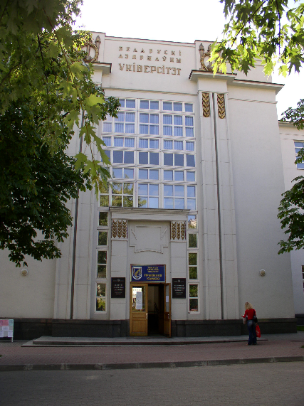
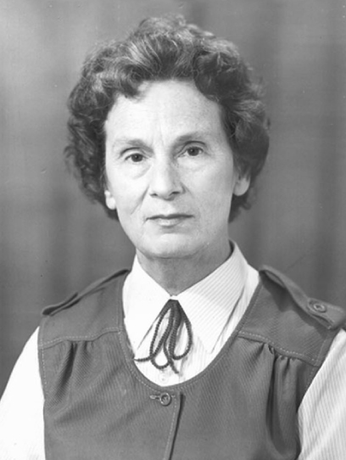
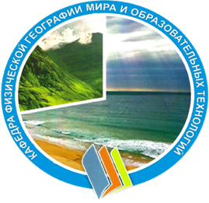

ПЕРВОЕ ИНФОРМАЦИОННОЕ ПИСЬМО
Международная научно-практическая очно-заочная конференция
«Развитие географических исследований в Беларуси в XX-XXI вв.»,
посвященная 100-летию БГУ, 60-летию кафедры физической географии мира
и образовательных технологий и 100-летию со дня рождения профессора О.Ф. Якушко
Информационный партнер конференции – Белорусское географическое общество

Дата проведения: 24-26 марта 2021 года
Место проведения: 220050 г. Минск, ул. Ленинградская, 16. Факультет географии и геоинформатики БГУ
Цель конференции – раскрытие значения географических исследований в Республике Беларусь на протяжении XX и XXI столетий для достижения целей устойчивого развития, обмен практическим и теоретическим опытом научных сотрудников и педагогов географического профиля, выработка рекомендаций по научному и методическому обеспечению учебного процесса в учреждениях образования и интеграции науки, практики и образования.
Проблемное поле конференции:
- Теория и методология современных географических исследований
- Современные проблемы теоретической и прикладной лимнологии и гидрологии
- Климатические риски, проблемы прогнозирования и адаптации к неустойчивым климатическим условиям
- Геоэкологические проблемы и охрана окружающей среды
- Биоразнообразие и рациональное использование биоресурсов
- Социально-экономическая география, устойчивое развитие регионов и проблемы природопользования
- Краеведение, туризм, природное и культурное наследие
- Использование геоинформационных технологий в географических исследованиях
- Инновационные педагогические технологии и развитие географического образования
Форма проведения: очная, онлайн, заочная
Рабочие языки конференции: русский, белорусский, английский
В рамках конференции запланированы:
- Пленарное заседание онлайн
- Секционные заседания онлайн
- Круглый стол «Наука и молодежь: роль научно-исследовательской работы студентов, магистрантов и аспирантов в развитии географической науки» (очно, заочно)
- Круглый стол «Адаптация к изменению климата в Беларуси: практики вовлечения общественности» (очно, заочно)
- Чтения, посвященные 100-летию со дня рождения профессора О.Ф. Якушко (очно, заочно)
- Чтения, посвященные 60-летию кафедры физической географии мира и образовательных технологий (очно, заочно)
- Презентация научных и учебно-методических трудов сотрудников факультета географии и геоинформатики

Для участия в конференции необходимо:
- заполнить регистрационную форму в конце данного письма и отправить на электронную почту организационного комитета conference.geo100@mail.ru или онлайн по ссылке https://forms.gle/LgvQtJpcumRvAgdU9 не позднее 15 февраля 2021 года;
- отправить материалы на электронную почту conference.geo100@mail.ru не позднее
15 февраля 2021 года; имя файла материалов по первому автору;
- получить подтверждение о включении в программу материалов.
Требования к оформлению материалов: объем от 3 до 5 полных страниц формата А4, выполненных в формате Microsoft Word с расширением .doc (.docx), шрифт Times New Roman, 12 пт, интервал одинарный, отступ 1 см. Размеры полей: нижнее и верхнее – 20 мм, левое – 30 мм, правое – 15 мм, выравнивание текста по ширине. Нумерованный список используемых источников приводится в конце публикации и должен содержать не менее 5 позиций.
Структура и правила оформления материалов:
1. Индекс УДК. Выравнивание – по левому краю, регистр – ПРОПИСНЫЕ, шрифт курсив.
2. НАЗВАНИЕ ПУБЛИКАЦИИ. Выравнивание – по центру, регистр – ПРОПИСНЫЕ, шрифт полужирный.
3. Фамилия и инициалы автора. Выравнивание – по центру, шрифт курсив.
4. Название организации, адрес, город, страна, е-mail. Выравнивание – по центру, шрифт курсив.
5. Аннотация. Аннотация должна включать характеристику основной темы, проблемы, цели работы и ее результаты. В аннотации указывают научную новизну публикации в сравнении с другими, родственными по тематике и целевому назначению. Объем – 90–200 слов.
6. Ключевые слова. В качестве ключевых слов могут использоваться как одиночные слова, так и словосочетания в именительном падеже. Рекомендуемое количество ключевых слов – 5–7, количество слов внутри ключевой фразы – не более трех. Ключевые слова отделяются друг от друга точкой с запятой.
Через 1 интервал в такой же последовательности (п. 2-6) необходимо указать блок информации на английском языке.
Если публикация написана на белорусском языке, то такой же блок информации (п.2-6) необходимо оформить на белорусском языке.
7. Через 1 строку – текст публикации.
8. Через 1 строку – Литература. Список источников оформляется в соответствии с ГОСТ СТБ 7.208-2008 «Библиографическая ссылка». Ссылки на источники даются в порядке цитирования – порядковый номер сноски и цитируемые страницы в тексте пишутся в квадратных скобках (например, [1, с. 3]). Каждый источник должен иметь свой порядковый номер в списке.
Иллюстрации и таблицы располагаются непосредственно на странице с текстом после абзаца, в котором они упоминаются впервые, или отдельно на следующей странице. Иллюстрации и таблицы обозначают соответственно словами «рисунок» и «таблица» и нумеруют последовательно в пределах каждой публикации (1, 2, 3…). На все таблицы и иллюстрации должны быть ссылки в тексте работы.

Образец оформления материалов:
УДК 347.92

РЕГИОНАЛЬНЫЕ ОСОБЕННОСТИ КОНЦЕНТРАЦИИ ОЗЕРНОЙ
СЕДИМЕНТАЦИИ В ГОЛОЦЕНЕ БЕЛАРУСИ

Козлов Е.А.
Белорусский государственный университет,
г. Минск, Республика Беларусь, е-mail: kozlov.bsu@list.ru

Концентрация седиментации отражает трансформацию энергии в озере. Преобладание одного вида осадков стимулирует интенсивное заиление. Значительные скорости седиментации приближают начало седиментационного перехода. Седиментационный переход сопровождается увеличением региональных отличий седиментации. Концентрация седиментации уже сейчас показала географические тенденции седиментационного перехода.
Ключевые слова: седиментация; озеро; голоцен; Беларусь.

REGIONAL FEATURES OF SEDIMENT CONCENTRATION
IN BELARUS HOLOCENE LAKES

Kazlou Ya.A.
Belorussian State University,
Minsk, Republic of Belarus, е-mail: kozlov.bsu@list.ru

Sediment concentration reflects the energy transformation in the lake. The dominance of one sediment type stimulates intensive siltation. Substantial sedimentation rate bring to start of sedimentation transition. Sediment concentration already now shows the geographical trends of sedimentation transition.
Keywords: sedimentation; lake; Holocene; Belarus.

Суть озерной седиментации понимается как комплекс процессов образования осадков на дне водоема……….

Таблица 1 – Пространственные черты проявления доминант (сост. по [3], [4])

Рисунок 1. Концентрация седиментационных структур озер

Литература
1. Козлов Е.А. Вариации осадконакопления в голоценовых озерах Беларуси // Фундаментальные проблемы квартера, итоги изучения и основные направления дальнейших исследований: мат-лы IX Всероссийск. совещ. по изуч. четвертичн. периода, г. Иркутск, 15-20 сент. 2015 г. / ИГ СО РАН, комиссия по изучению четвертичного периода РАН, ГИН РАН, ИГУ; ред. Ю.В. Рыжов [и др.]. Иркутск: Издательство Института географии им. В.Б. Сочавы СО РАН, 2015. С. 218-220.
2. Козлов Е.А. Онтогенез лимносистем ледникового комплекса рельефа Беларуси // Вестн. Белор. гос. ун-та, сер.2. 2013. №1. С. 93-98.

Материалы конференции будут изданы в авторской редакции. Оргкомитет оставляет за собой право отбора материалов. Авторы несут ответственность за оригинальность и достоверность представленных материалов в соответствии с законодательством Республики Беларусь. Сборник материалов конференции пройдет систему Антиплагиат.

Сборник материалов конференции будет размещен в базе данных РИНЦ и в электронной библиотеке БГУ. По рекомендации оргкомитета, наиболее оригинальные материалы будут рекомендованы для опубликования в Журнале БГУ «География и Геология».
Программа конференции будет сформирована на основании поступивших заявок и размещена на сайте факультета географии и геоинформатики БГУ.
Расходы на проезд и проживание за счет участников конференции. Для проживания может быть забронирована гостиница.
Информация о конференции доступна:
- на официальном сайте Белорусского государственного университета http://conf.bsu.by/ ;.
- на сайте факультета географии и геоинформатики - https://geo.bsu.by/index.php/nauka/konferentsii.html;
- на сайте ОО Белорусское географическое общество - http://www.bgo.by/

Адрес оргкомитета: 220050 г. Минск, ул. Ленинградская, 16. Факультет географии и геоинформатики БГУ. Кафедра общего землеведения и гидрометеорологии, к. 207, 208. Кафедра физической географии мира и образовательных технологий, к. 319, 320.
Контактные телефоны: +375172095321, + 375172095492.
Адрес электронной почты: conference.geo100@mail.ru

Регистрационная форма:
1. Фамилия, имя, отчество

2. Организация

3. Должность

4. Ученая степень, ученое звание

5. Страна, город

6. Почтовый адрес

7. Контактный телефон

8. E-mail

9. Название доклада

10. Авторы доклада

11. Участие в очной онлайн-конференции (да, нет)

12. Участие в Чтениях, посвященных
100-летию О.Ф. Якушко (очно, заочно, нет)

13. Участие в Чтениях, посвященных 60-летия кафедры ФГМиОТ (очно, заочно, нет)

14. Участие в круглом столе «Наука и молодежь» (очно, заочно, нет)

15. Участие в круглом столе «Адаптация к изменениям климата» (очно, заочно, нет)

16. Проблемное поле конференции

17. Необходимость бронирования гостиницы и количество мест (при очном участии в чтениях и круглом столе)

